**Universidad San Carlos de Guatemala**

**Centro Universitario de Occidente**

**División de Ciencias de la Ingeniería**

**Laboratorio de Topografía II**

**Práctica 4:**

**Levantamiento topográfico mediante el método nivelación con polígono auxiliar**

**Grupo No.8**

**Marlon Ivan Carreto Rivera 201230088**

**María Diulisa Mazariegos Yac 201231415**

**Brayan Alfredo García Méndez 201632262**

**Sergio Alexander Mantanic Guerra 201731800**

**Elber Josué González Mantanic 201930334**

**Rebeca del Rocio Barrios Romero 202030193**

**Bryant Fernando Ralac Itzep 202031315**

**Sebastiana Paula Mishelle Maldonado Alvarez 202132247**

**Alejandra Mallely Alvarado Leiva 202132648**

**Luis gerson colop colop 202132370**

Quetzaltenango, 14 de abril de 2,024

**Introducción**

En la práctica para levantamientos topográficos es frecuente la necesidad de conocer el desnivel entre dos puntos respecto a una superficie horizontal. La nivelación topográfica es un método altimétrico que busca definir la diferencia de nivel que existe entre un punto en el espacio y un plano de referencia altimétrica, y tiene como objetivo obtener una cota a través de observaciones topográficas como ángulos, distancias, entre otros.

Para la realización de la cuarta practica denominada “Nivelación con polígono auxiliar” se realizó un levantamiento topográfico para representar el terreno del estacionamiento frente al módulo de económicas ubicado en el Centro Universitario de Occidente; principalmente utilizando el instrumento estación total, además de otros instrumentos como la cinta métrica, GPS, brújula, clavos, etc.

En el presente informe se desarrollará detalladamente el método de nivelación topográfica con nivelación auxiliar, también se realizará una descripción del trabajo en campo realizado necesario para obtener la obtención de datos requeridos. Así también como el trabajo en gabinete que consistió en trasladar la información obtenida por la estación total a una hoja electrónica y con los resultados se realizó el plano final en el software AUTOCAD.

**Objetivos**

* Identificar y establecer puntos de control estratégicos en el área de estudio, utilizando estación total de alta precisión para garantizar la precisión del levantamiento.
* Aplicar técnicas como la triangulación y la poligonal para levantar puntos topográficos clave en el terreno, registrando alturas, coordenadas y otros datos relevantes.
* Utilizar software especializado para procesar los datos recopilados y generar un modelo digital del terreno que represente con precisión la topografía existente.

**Descripción de la práctica**

Para la realización de la cuarta práctica de laboratorio, se llevó a cabo una nivelación con poligonal auxiliar. Para ello, se realizó el siguiente procedimiento:

1. Se efectúo un reconocimiento del área a medir y se observaron algunos puntos que posteriormente se tomarán como referencia.
2. Se ubicó un punto donde sea accesible colocar la estación total, el cual sería nuestro primer Banco de marca (BM1), tomando en cuenta que se puedan tomar la mayoría de los puntos posibles sin necesidad de varios cambios de estación.
3. Se procede a nivelar la estación total, generar el trabajo, orientar al Norte, para iniciar con el levantamiento topográfico.
4. Se inicia tomando los puntos principales alrededor del polígono que abarca nuestra medición y luego los puntos auxiliares se toman 3 a 4 puntos, los necesarios para tener una mejor referencia para cálculos posteriores, y así sucesivamente a lo largo de la trayectoria donde se ubica la pendiente.
5. Y también se fue anotando cada uno de los puntos tomados en el croquis, para ir teniendo una referencia de lo que se estaba realizando.
6. Para el cambio de Banco de Marca, se realizó lo siguiente:

* Se visa el punto del Banco de marca (BM2)
* Luego se lleva el equipo, la estación total, a ese punto.
* Se nivela la estación total nuevamente.
* Luego se procede a cargar el punto (BM2) en Ocupy
* Seguidamente en Data se carga y visa el último punto tomado.

1. Se fue trabajando de esta manera hasta cerrar el polígono.
2. Por último, al terminar con la medición se guardan los datos en la memoria USB.
3. Se realizó el procedimiento correspondiente apoyándonos de las aplicaciones de SOKKIA LINK y AUTOCAD.

**Planos**

**Plano de movimiento de tierras Parqueo económicas, Centro Universitario de Occidente**

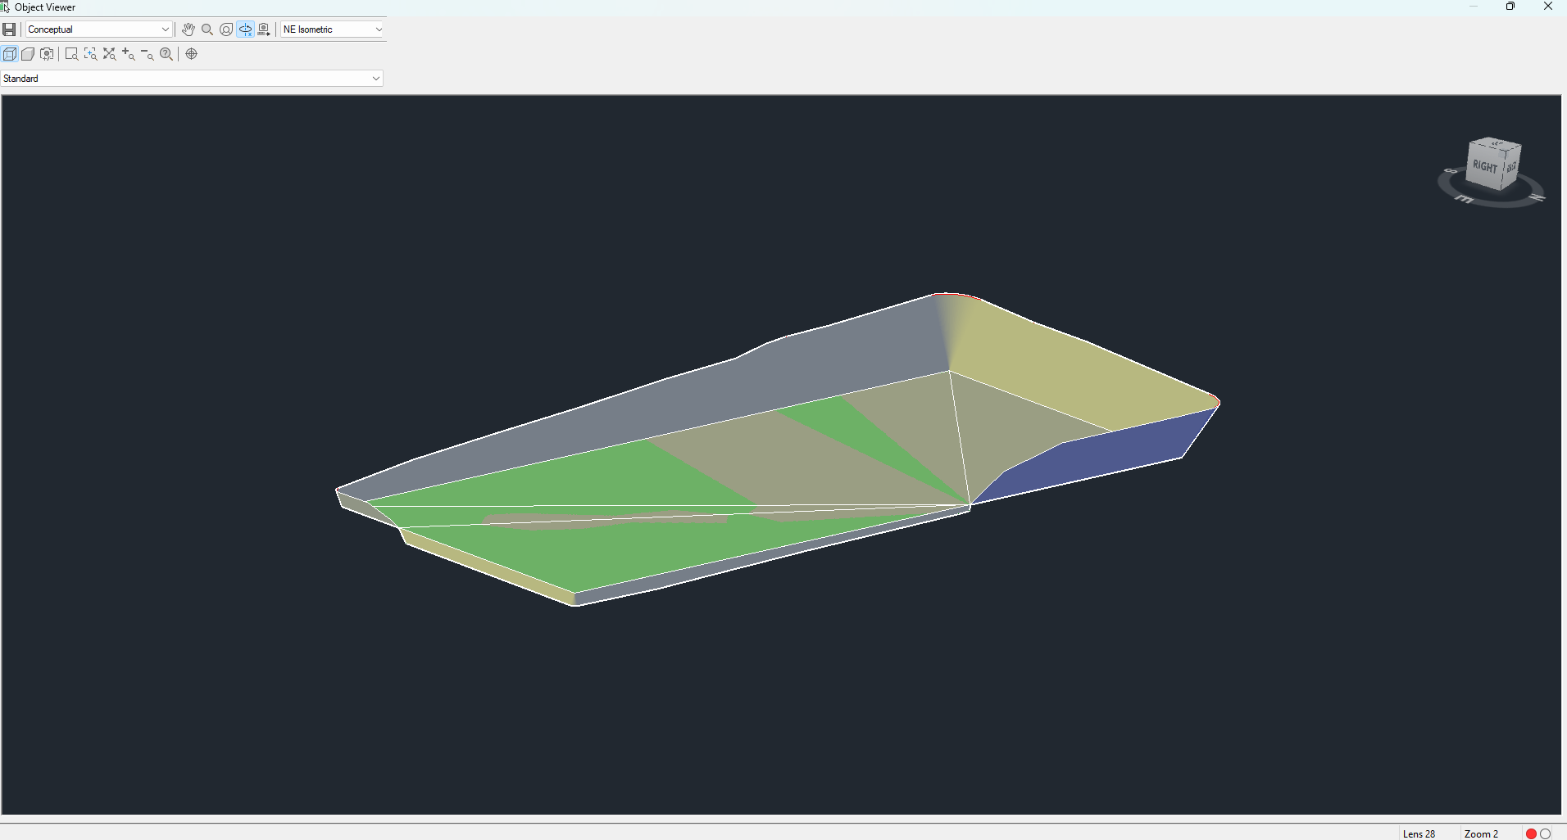

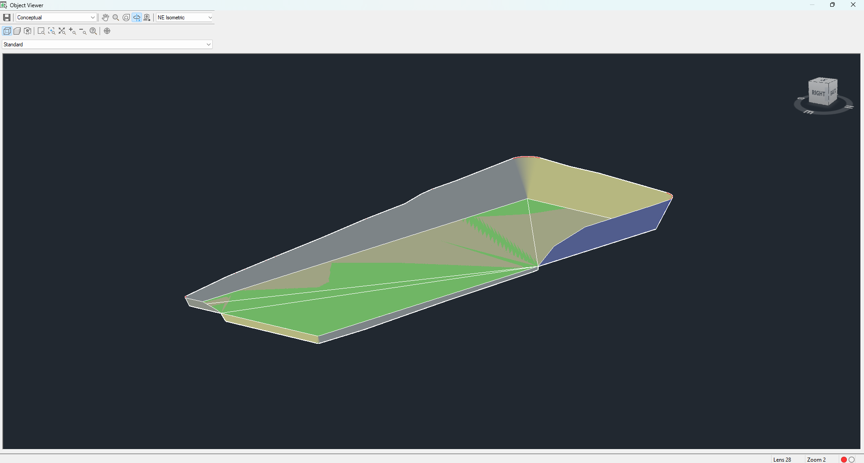

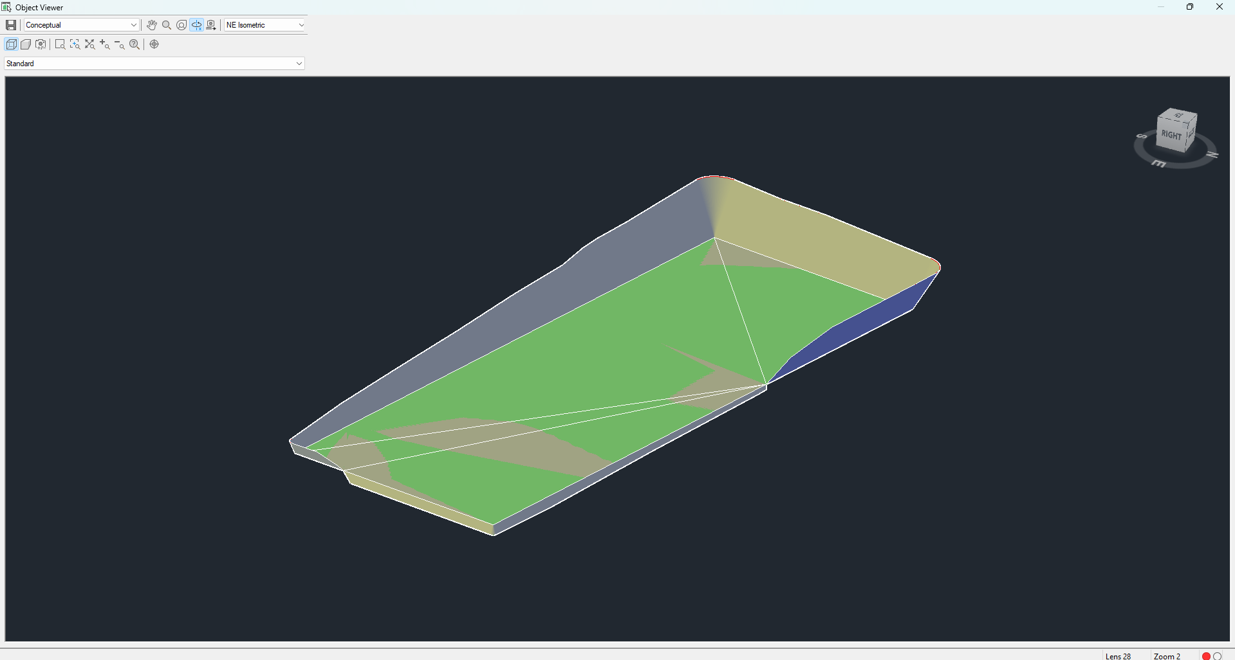

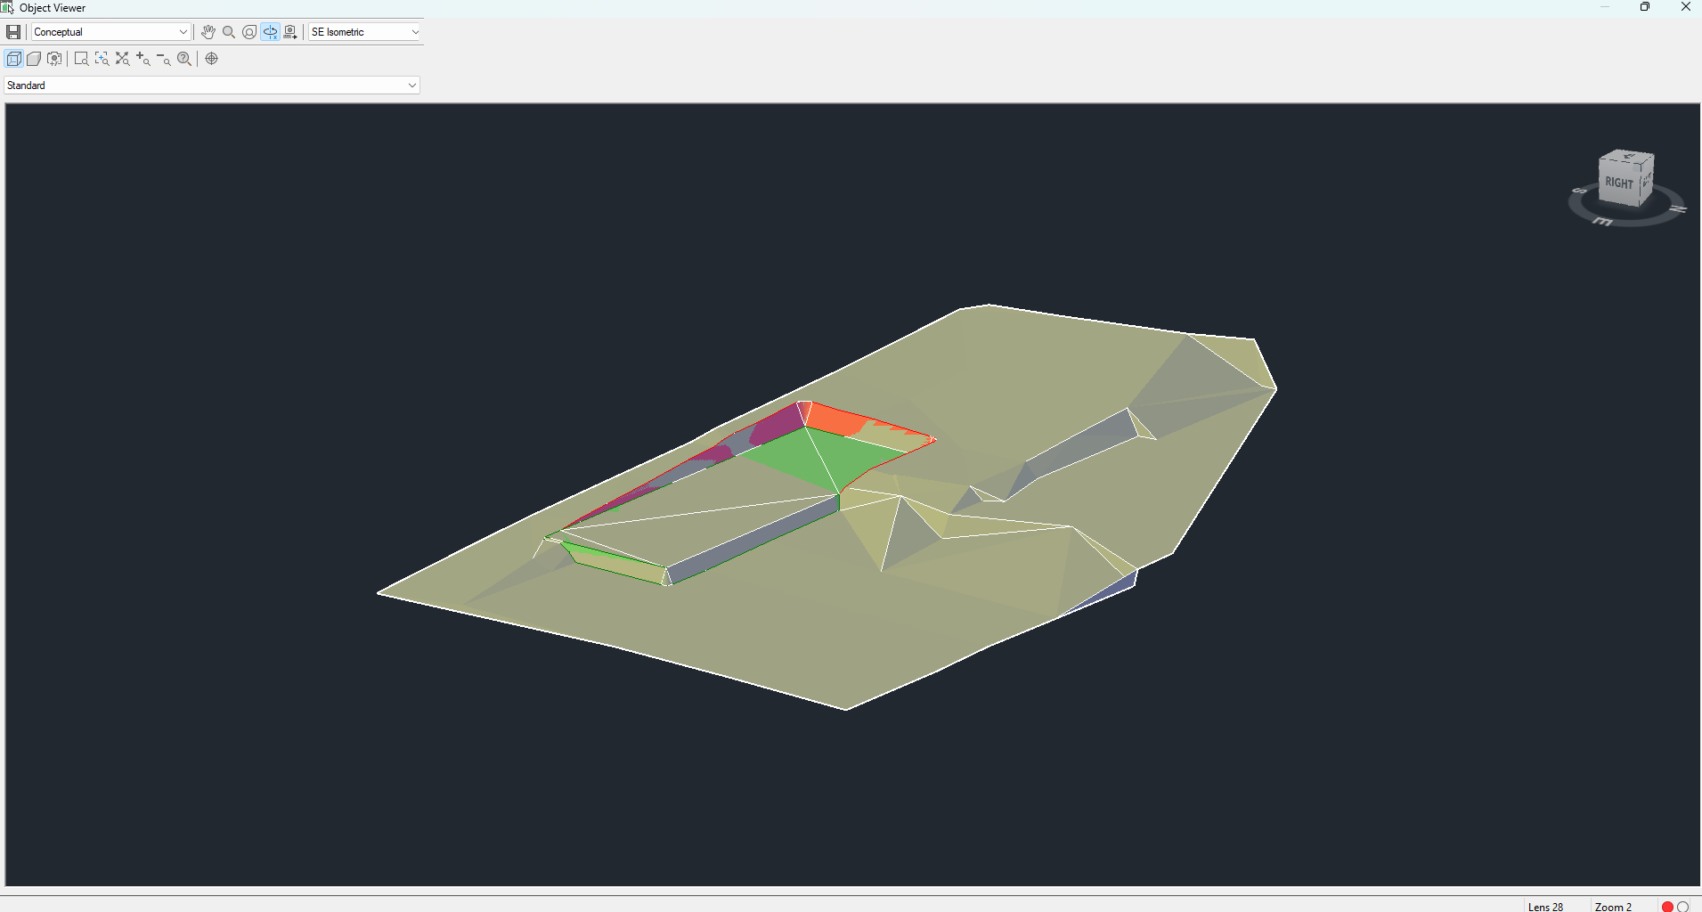

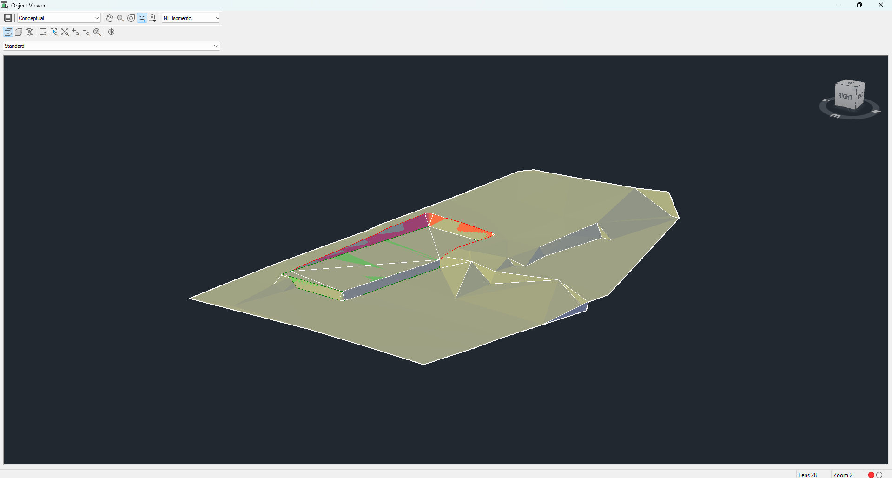

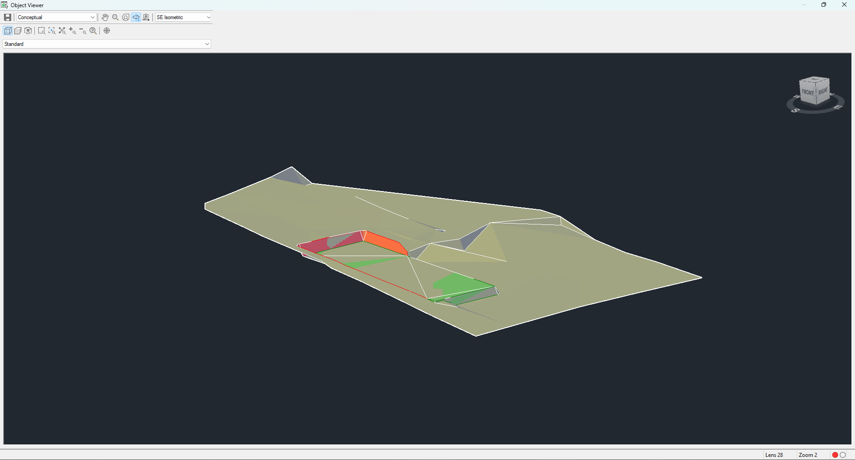

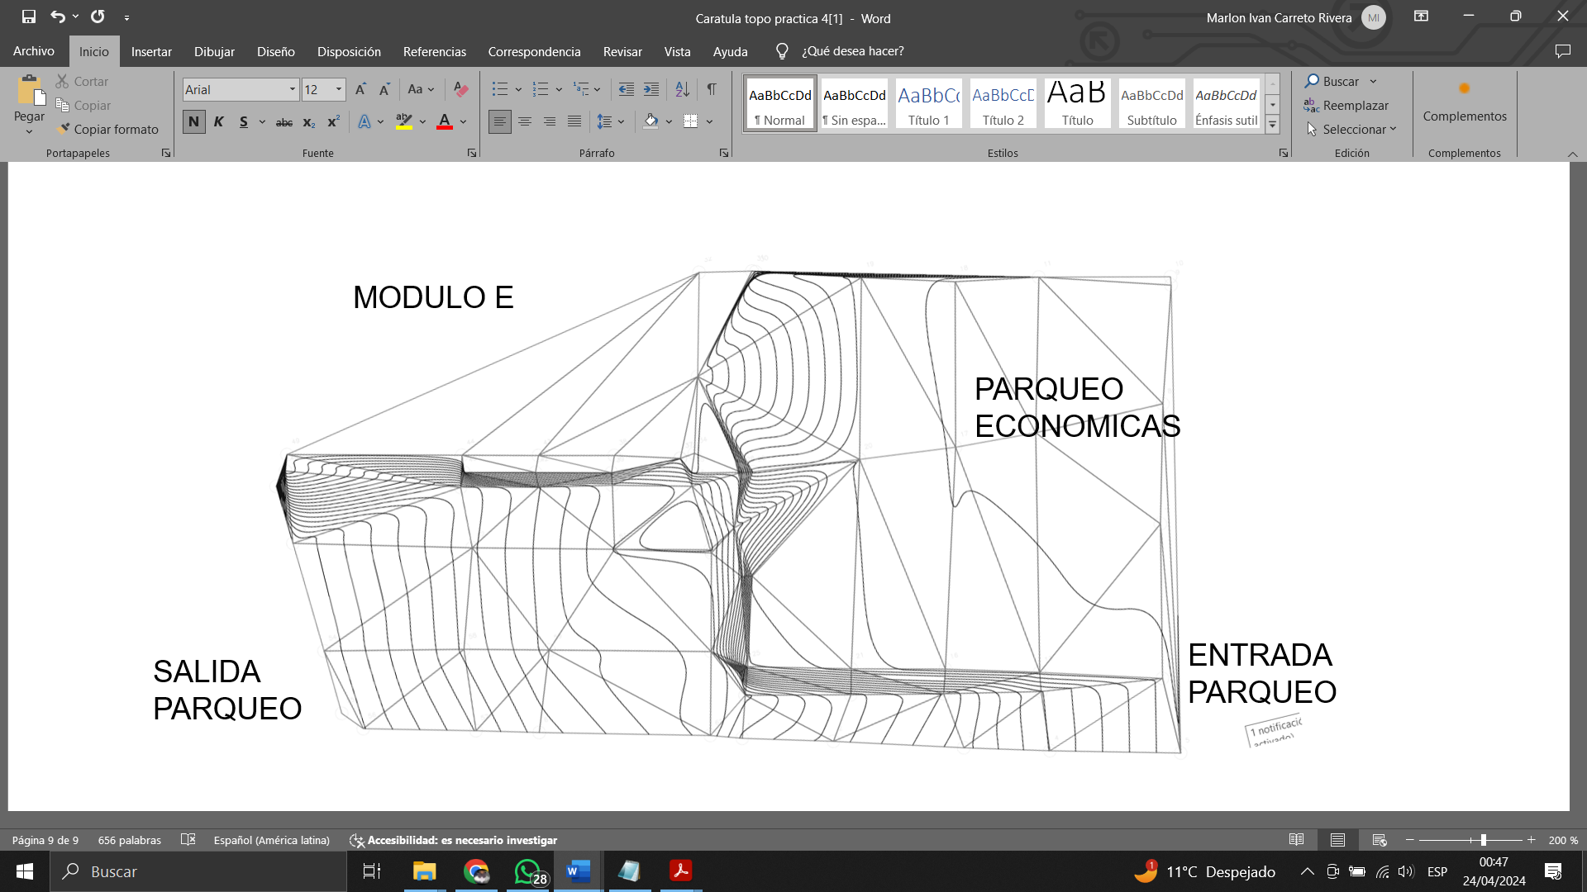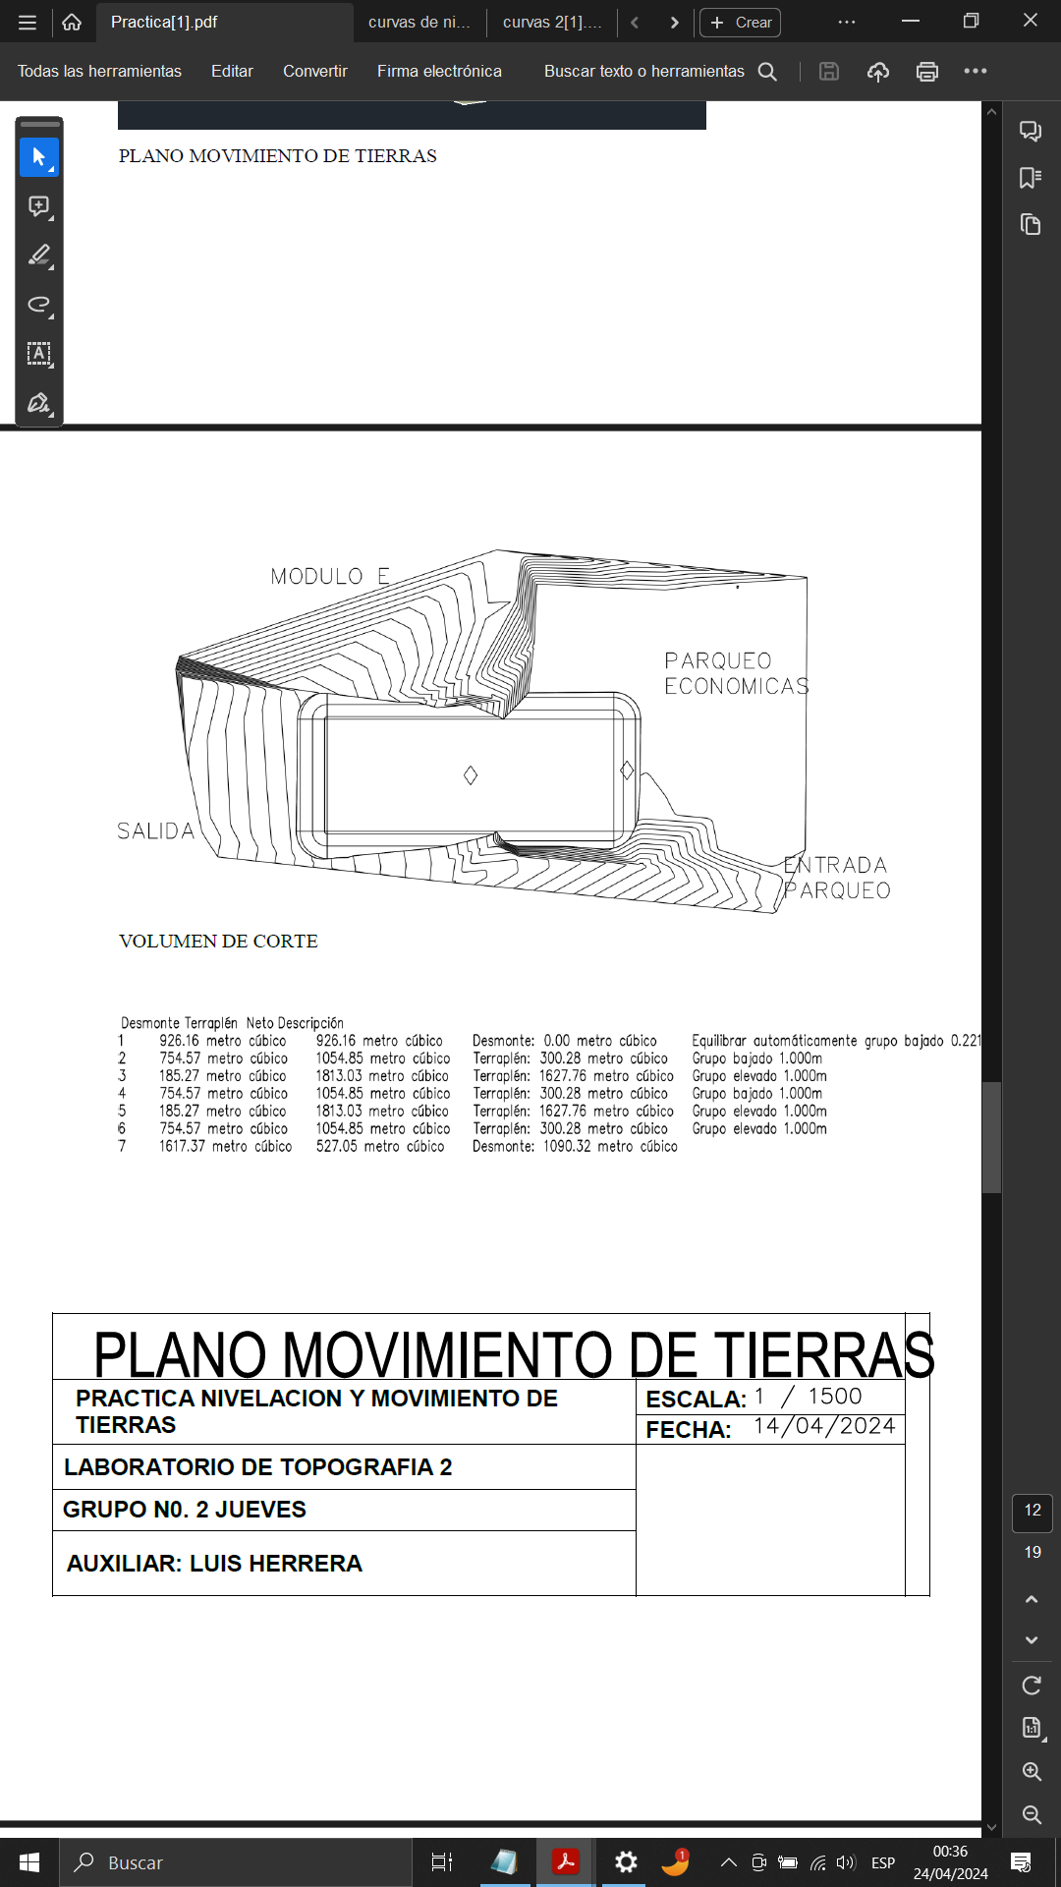

**GRUPO NO. 4 JUEVES**

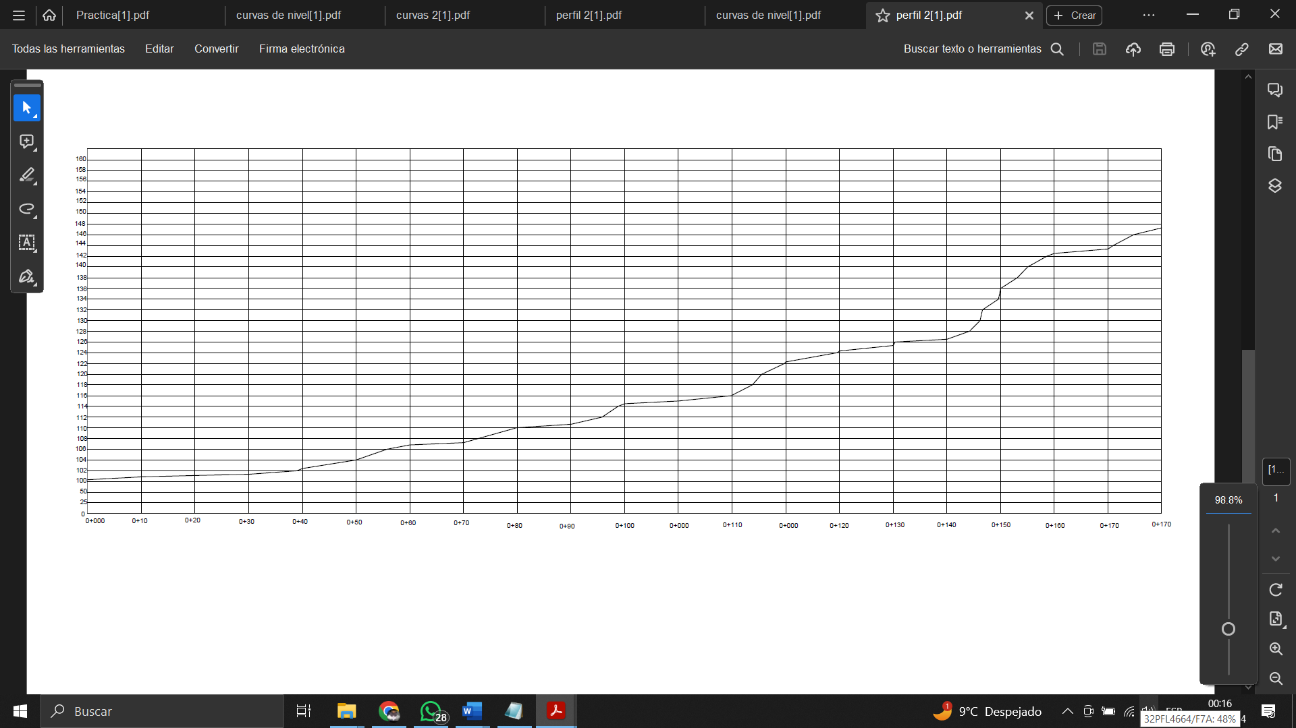**PERFIL LONGITUDINAL**

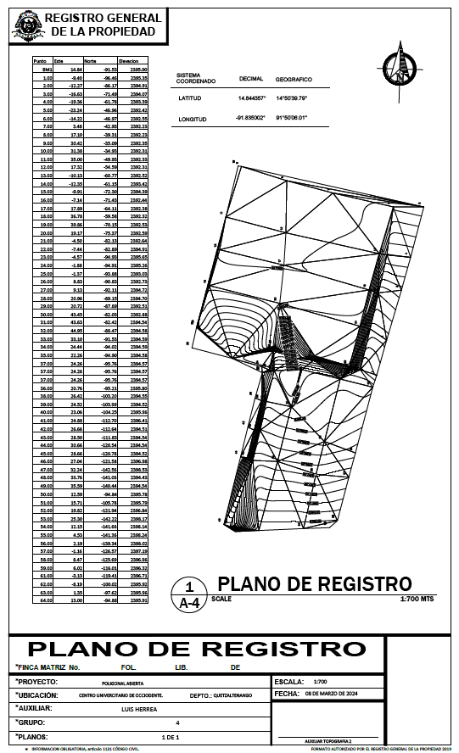

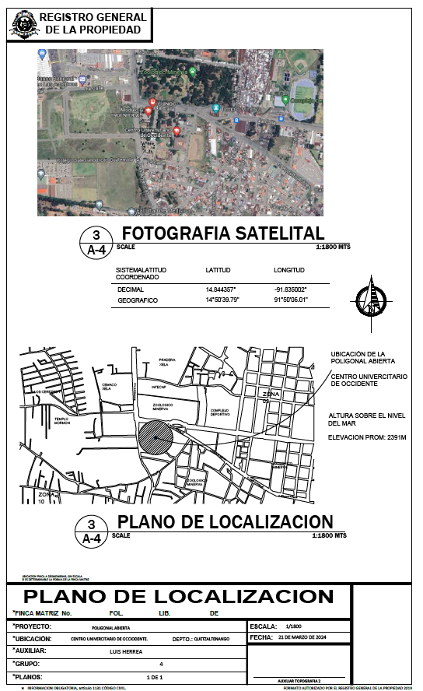

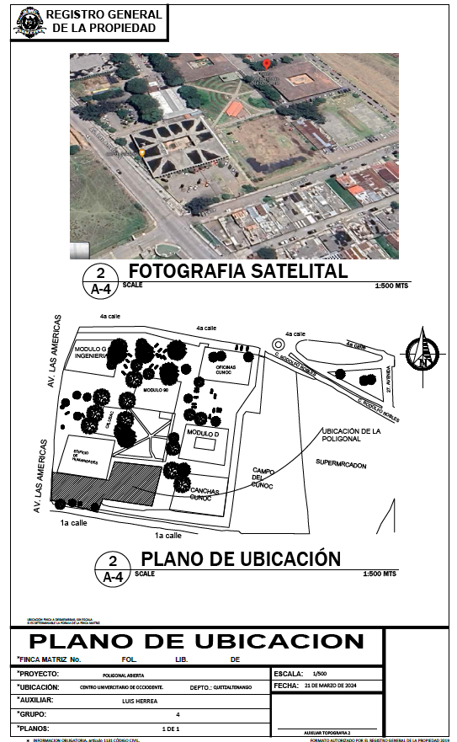**F**

**Conclusiones**

Por lo tanto la generación de curvas de nivel, producto directo del levantamiento topográfico, proporciona una representación visual detallada de la elevación del terreno, permitiendo una evaluación precisa de los cambios de altitud y la identificación de áreas críticas que requieren atención especial durante el proceso de movimiento de tierra. Estas curvas no solo sirven como herramienta de visualización, sino también como guía para la planificación de cortes y rellenos, contribuyendo así a la minimización de residuos y a la optimización de recursos.

Además, la práctica de la topografía en el contexto del movimiento de tierra implica el cálculo preciso de volúmenes de corte y relleno, fundamental para la gestión eficiente de la tierra excavada y la planificación logística del proyecto. Mediante el uso de técnicas avanzadas de medición y modelado digital del terreno, los topógrafos pueden proporcionar información detallada sobre la cantidad de material a mover, facilitando la toma de decisiones en cuanto a la logística de transporte y almacenamiento.

Así también la integración de la topografía en el proceso de movimiento de tierra y generación de curvas de nivel no solo mejora la eficiencia operativa y la gestión de recursos, sino que también contribuye significativamente a la seguridad y la calidad del proyecto final. Al proporcionar datos precisos y herramientas visuales claras, los topógrafos desempeñan un papel fundamental en la transformación del paisaje, garantizando que los proyectos de ingeniería civil se desarrollen de manera sostenible y en armonía con el entorno natural.

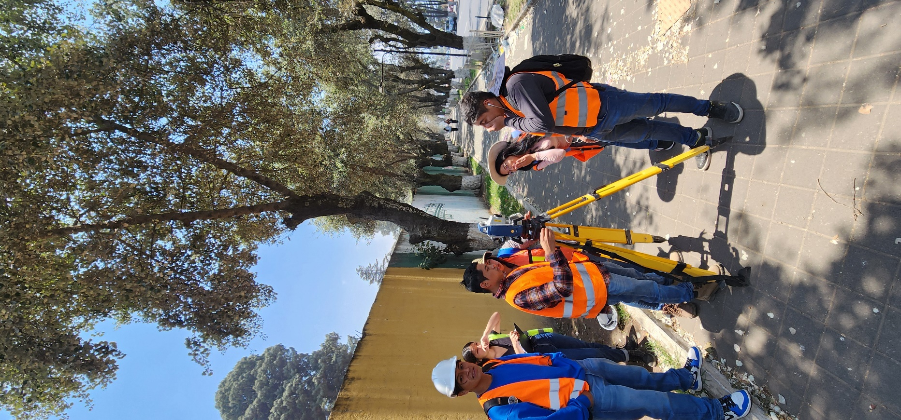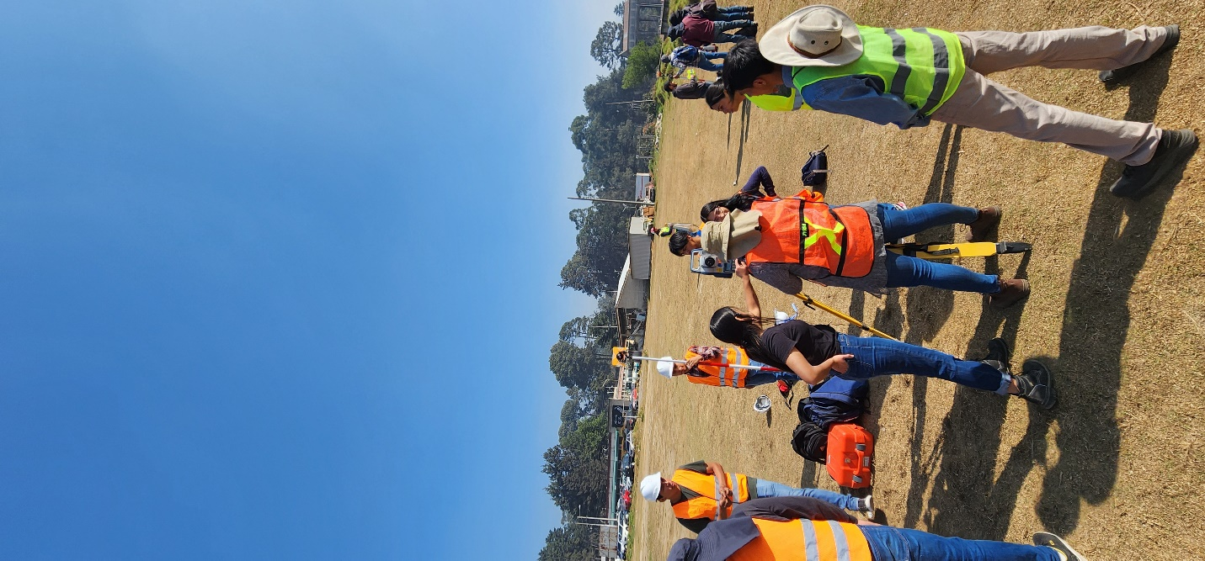**Anexos**

